TAREA DE LENGUA.
GRADO: 4º A Y B.
DOCENTE: KARINA FERRAGUD.
FECHA DE EMISIÒN: 25 DE JUNIO
FECHA DE PRESENTACIÒN: 29 DE JUNIO
NOTIFICACIÒN DEL TUTOR:_____________________________________________________
ACTIVIDADES:
1_COPIAR LA POESÌA DE LA PÀGINA 10.
2_ ESCRIBIR :
A_ LA CANTIDAD DE VERSOS QUE TIENE LA POESÌA:_____________________
B_ LA CANTIDAD DE ESTROFAS:_______________________________
C_ ESCRIBIR QUE CLASE DE RIMA ENCONRASTE ( ASONANTE O CONSONANTE),ESCRIBIR EL EJEMPLO:
___________________________________________
___________________________________________
___________________________________________
___________________________________________
3_ ESCRIBIR CINCO ORACIONES CON LAS SIGUIENTES PALABRAS: TONEL_REVOLTOSA_MERCEDES_EUROPA_MATE_
4_ ANALIZAR LAS ORACIONES QUE REALIZASTE MARCANDO M.D, M.I. N. Y APOS.
5_ PRACTICAR CALIGRAFÌA :

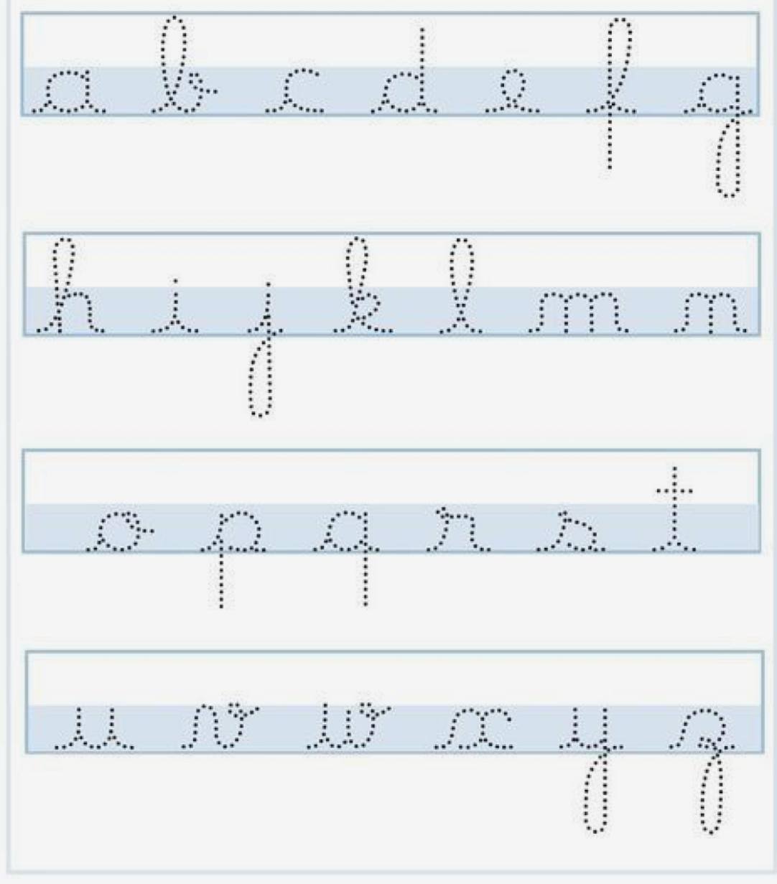

BUEN FINDE SEMANA._

